Nama : Husnul Azzahra
NPM : 140410180048
Judul Artikel : Uji Sitotoksisitas Sampel Air Cekdam Universitas Padjadjaran Menggunakan Bioindikator Allium cepa L.

DAFTAR TABEL
Tabel 1. Titik koordinat pengambilan sampel air dari bagian inlet, outlet, kanan, dan kiri Cekdam Universitas Padjadjaran
Titik | Koordinat
Inlet | 6°55'51.50"S  107°46'25.70"E
Kanan | 6°55'52.65"S  107°46'27.47"E
Outlet | 6°55'54.80"S  107°46'26.69"E
Kiri | 6°55'53.26"S  107°46'25.67"E
Tabel 2. Nilai rata-rata fase interfase, fase mitosis, dan indeks mitosis sel akar bawang bombay pada setiap perlakuan
Lokasi | I | P | M | A | T | IM (%)
Inlet | 552,20 ± 36,45 | 410,60 ± 10,03 | 13,40 ± 3,20 | 8,40 ± 2,06 | 4,00 ± 1,90 | 42,74 ± 0,93
Outlet | 559,20 ± 14,58 | 419,00 ± 8,05 | 12,80 ± 7,83 | 6,80 ± 1,17 | 3,60 ± 1,50 | 44,22 ± 1,31
Kanan | 545,40 ± 37,84 | 428,00 ± 35,89 | 15,20 ± 5,84 | 7,00 ± 3,29 | 4,40 ± 1,85 | 45,46 ± 3,78
Kiri | 521,00 ± 26,54 | 413,20 ± 19,19 | 18,60 ± 6,50 | 8,00 ± 1,67 | 6,00 ± 2,76 | 44,58 ± 1,90
Kontrol | 247,20 ± 37,38 | 707,80 ± 40,18 | 25,40 ± 7,89 | 12,20 ± 2,99 | 7,40 ± 3.14 | 75,28 ± 3,73
Keterangan:
I : Jumlah sel yang mengalami interfase
P : Jumlah sel yang mengalami profase
M : Jumlah sel yang mengalami metafase
A : Jumlah sel yang mengalami anafase
T : Jumlah sel yang mengalami telofase
IM : Indeks mitosis
Tabel 3. Pengelompokkan kontrol dan bagian Cekdam Universitas Padjadjaran
Kontrol dan bagian cekdam | Kelompok
Kontrol | A
Inlet | B
Outlet | B
Kanan | C
Kiri | C
Tabel 4. Nilai rata-rata aberasi kromosom sel akar bawang bombay yang ditanam di air sampel
Lokasi | Aberasi (%)
Inlet | 5,00 ± 2,09
Outlet | 2,60 ± 1,49
Kanan | 2,40 ± 0,80
Kiri | 10,40 ± 8,86

DAFTAR GAMBAR
Gambar 1. Peta Lokasi Pengambilan Sampel Air di Cekdam Universitas Padjadjaran
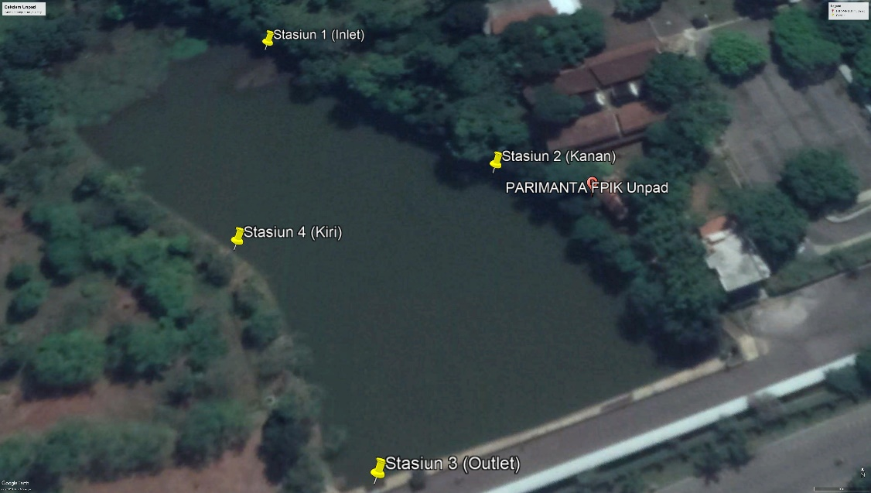

Gambar 2. Pengamatan fase interfase dan fase mitosis normal sel akar bawang bombay dengan perbesaran 400x, pewarna asetokarmin (A) Interfase, (B) Profase, (C) Metafase, (D) Anafase, (E) Telofase
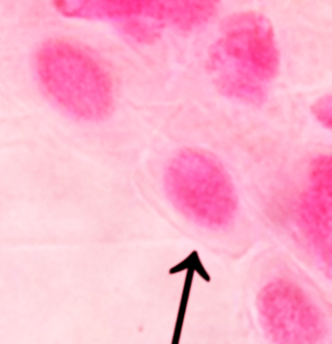  A | 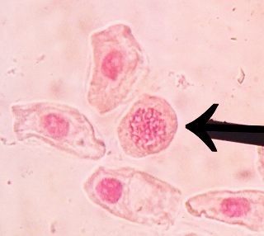  B | 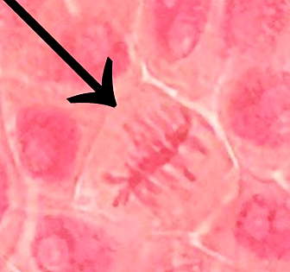  C | 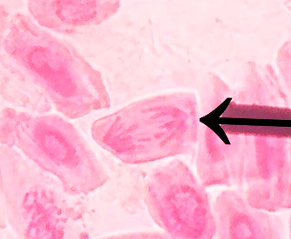  D | 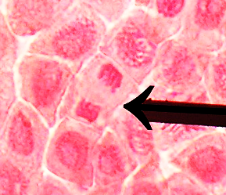  E

Gambar 3. Pengamatan aberasi kromosom pada sel akar bawang bombay dengan perbesaran 400x, pewarna asetokarmin (A) Binucleated, (B) Bridge anaphase, (C) Sticky chromosome, (D) Multipolar anaphase
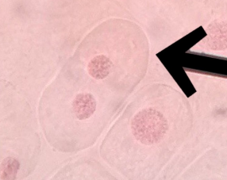  A | 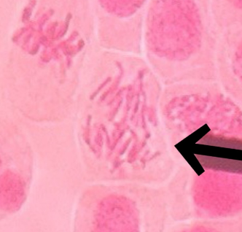  B | 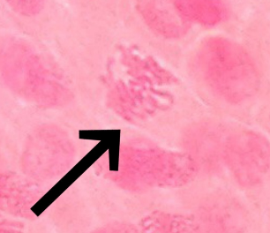  C | 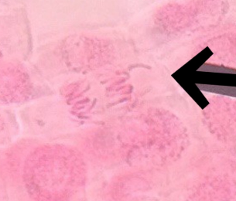  D

